
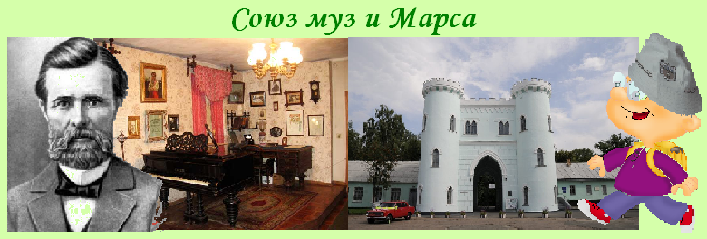
Киев - Корсунь-Шевченковский – Стеблев - Киев
Посадка в автобус. Выезд из Киева
Путевая информация «Из истории Киевской губернии». История Киевской губернии – это союз созидающей красоты и разрушающих войн.
Корсунь-Шевченковский - государственный историко-культурный заповедник
- Краткое знакомство с городом.
Корсунь, как крепость, основана князем Ярославом Мудрым. В 16 веке в Корсуни построена военная крепость. В 18 веке здесь возводится усадьба князей Лопухиных. Усадьба считалась одной из богатейших в Европе. В 17 и 20 веках в районе Корсуни состоялись два грандиозных сражения. В городе похоронен художник Иван Сошенко.
- Осмотр дворца Лопухиных-Демидовых, в котором расположены музеи:
- Историко-краеведческий, рассказывающий об истории города и края;
- Корсунь-Шевченковской битвы – одно из грандиозных сражений Второй Мировой войны;
- Картинная галерея работ украинских мастеров.
- Прогулка по территории ландшафтного парка.
В парке произрастает около 300 видов растений. Одно из самых уникальных мест в парке – это каштан, под которым любил отдыхать Тарас Шевченко. На территории парка расположены скульптурные композиции и 6 мостов. Ведь парк разбит на островах.
Стеблев.
- Прогулка по территории поселка.
В Стеблеве родился известный украинский писатель Иван Семенович Нечуй-Левицкий. Здесь можно увидеть живописные берега реки Рось, которые описывал писатель, храм, где служил его отец, мемориал, погибшим односельчанам, ГЭС.
- Посещение Литературно-мемориального музея И. С. Нечуя-Левицкого, созданного в 1968
году и расположенного в доме, в котором проживала семья писателя. В музее восстановлена мемориальная комната и рабочий кабинет. Возле музея установлен памятник писателю. Недалеко от музея, на горе Спаса, находятся могилы деда и отца И.С. Нечуя-Левицкого. Около музея – памятник писателю.
Отъезд в Киев.
Киев - Корсунь-Шевченковский – Стеблев – Квитки - Киев
Внимание! При желании тур можно дополнить музеем К. Стеценко, расположенном в родном селе композитора - Квитки, в воссозданном здании земской школы, в которой учился Кирилл.

Стоимость тура в грн на группу:
Группа | 27+2 | 34+2 | 45+4
Корсунь - Стеблев | 6650 | 7870 | 9530
+ Квитки | 6750 | 8020 | 9730

В стоимость входит: транспортное, экскурсионное обслуживание, страховка, оргуслуги.
В стоимость не входит: входные билеты и экскурсионные услуги в музеях.
В поездке можно заказать обед.

